**Министерство науки и высшего образования Российской Федерации**

**Федеральное государственное автономное образовательное учреждение высшего образования**

**«Национальный исследовательский университет ИТМО»**

Факультет информационных технологий и программирования

Лабораторная работа № 1.03

*Изучение центрального соударения двух тел. Проверка второго закона Ньютона*

**Выполнил студент группы № M3212**

Пестриков Михаил Михайлович

**Подпись:**



Санкт-Петербург

2023

1) Цели работы:

1. Исследование упругого и неупругого центрального соударения

тел на примере тележек, движущихся с малым трением.

2. Исследование зависимости ускорения тележки от приложенной

силы и массы тележки.

2) Задачи

1. Измерение скоростей тележек до и после соударения.

2. Измерение скорости тележки при ее разгоне под действием постоянной силы.

3. Исследование потерь импульса и механической энергии при упругом и неупругом соударении двух тележек.

4. Исследование зависимости ускорения тележки от приложенной

силы и массы тележки. Проверка второго закона Ньютона.

3) Установка

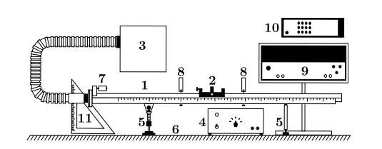

1. Рельс с сантиметровой шкалой на лицевой стороне

2. Сталкивающиеся тележки

3. Воздушный насос

4. Фиксирующий электромагнит

5. Оптические ворота

6. Цифровой измерительный прибор

4) Ход работы

**По заданию 1** были проведены измерения скоростей тележек без утяжеления и с утяжелением до и после упругого и неупругого соударения. Результаты занесены в **таблицы 1, 2, 3, 4**

**По заданию 2** были проведены измерения скорости тележки без утяжеления и с утяжелением при ее разгоне под действием постоянной силы. Результаты занесены в **таблицы 3 и 4**

По данным **таблиц 1, 2** рассчитаны импульсы тел, относительные изменения импульса и кинетической энергии системы при соударении, средние значения относительных изменений импульса и энергии. Построены доверительные интервалы. Результаты занесены в **таблицы 7, 8**

По данным **таблиц 3, 4** рассчитаны импульс системы до соударения, после соударения, относительное изменение импульса, экспериментальное значение относительного изменения механической энергии, теоретическое значение относительного изменения механической энергии, средние значения относительных изменений импульса и энергии. Построены доверительные интервалы. Результаты занесены в **таблицы 9, 10**

По данным **таблиц 5, 6** рассчитаны ускорение тележки и сила натяжения нити. Результаты занесены в **таблицы 11, 12**. Построены графики по точкам экспериментальной зависимости T(a). По графикам найдены массы тележек, погрешности и силы трения.

5) Результаты измерений и вычислений:

**Табл. 1 Абсолютно упругое соударение**

|  |  |  |  |  |  |
| --- | --- | --- | --- | --- | --- |
| № опыта | m1 г | m2 г | v10x м/с | v1x м/с | v2x м/с |
| 1 | 47,35 | 46,14 | 0,48 | 0,06 | 0,4 |
| 2 | 47,35 | 46,14 | 0,48 | 0,05 | 0,4 |
| 3 | 47,35 | 46,14 | 0,47 | 0,06 | 0,4 |
| 4 | 47,35 | 46,14 | 0,48 | 0,05 | 0,4 |
| 5 | 47,35 | 46,14 | 0,48 | 0,05 | 0,38 |

**Табл. 7 Импульсы тел по табл. 1**

$p{}_{10x}=m_{1}v_{10x}$ $δ_{p}=\frac{Δp_{x}}{p_{10x}}=\frac{p_{1x}+p_{2x}}{p_{10x}}-1$– относительное изменение импульса

$p{}_{1x}=m_{1}v_{1x}$ $δ_{w}=\frac{ΔW_{k}}{W_{k0}}=\frac{m_{1}v_{1x}^{2}+m_{2}v_{2x}^{2}}{m_{1}v_{10x}^{2}}-1$– отн. изм. кинетической энергии

$$p{}_{2x}=m_{2}v_{2x}$$

|  |  |  |  |  |  |
| --- | --- | --- | --- | --- | --- |
| № опыта | p10x мН * с | p1x мН * с | p2x мН * с | 𝛿p | 𝛿W |
| 1 | 22,728 | 2,841 | 18,456 | -0,063 | -0,963 |
| 2 | 22,728 | 2,367 | 18,456 | -0,084 | -0,964 |
| 3 | 22,255 | 2,841 | 18,456 | -0,043 | -0,965 |
| 4 | 22,728 | 2,368 | 18,456 | -0,084 | -0,964 |
| 5 | 22,728 | 2,368 | 17,533 | -0,124 | -0,967 |

Среднее значение относительного изменения импульса

$δ_{p_{avg}}= \frac{\sum_{i=1}^{N}{δ_{pi}}}{N}=-0,080$

Среднее значение относительного изменения механической энергии

Коэффициент Стьюдента для доверительной вероятности 0,95

Погрешность среднего значения относительного изменения импульса

Погрешность среднего значения относительного изменения энергии

$$Δδ_{W_{avg}}= {{t_{α}}_{дов}}_{N}\sqrt{\frac{\sum_{i=1}^{N}{{{(δ}_{Wi}-δ_{Wi_{avg}})}^{2}}}{N(N-1)}}=0,0019$$

Доверительный интервал для 𝛿p

Доверительный интервал для 𝛿W

**Табл. 2 Абсолютно упругое соударение с утяжелением**

|  |  |  |  |  |  |
| --- | --- | --- | --- | --- | --- |
| № опыта | m1 г | m2 г | v10x м/с | v1x м/с | v2x м/с |
| 1 | 47,35 | 96,56 | 0,48 | -0,08 | 0,27 |
| 2 | 47,35 | 96,56 | 0,47 | -0,08 | 0,27 |
| 3 | 47,35 | 96,56 | 0,47 | -0,05 | 0,35 |
| 4 | 47,35 | 96,56 | 0,47 | -0,08 | 0,26 |
| 5 | 47,35 | 96,56 | 0,47 | -0,08 | 0,26 |

**Табл. 8 Импульсы тел по табл. 2**

$p{}_{10x}=m_{1}v_{10x}$ $δ_{p}=\frac{Δp_{x}}{p_{10x}}=\frac{p_{1x}+p_{2x}}{p_{10x}}-1$– относительное изменение импульса

$p{}_{1x}=m_{1}v_{1x}$ $δ_{w}=\frac{ΔW_{k}}{W_{k0}}=\frac{m_{1}v_{1x}^{2}+m_{2}v_{2x}^{2}}{m_{1}v_{10x}^{2}}-1$– отн. изм. кинетической энергии

$$p{}_{2x}=m_{2}v_{2x}$$

|  |  |  |  |  |  |
| --- | --- | --- | --- | --- | --- |
| № опыта | p10x мН * с | p1x мН * с | p2x мН * с | 𝛿p | 𝛿W |
| 1 | 22,728 | -3,788 | 26,071 | -0,020 | -0,964 |
| 2 | 22,255 | -3,788 | 26,071 | 0,001 | -0,966 |
| 3 | 22,255 | -2,368 | 33,796 | 0,412 | -0,944 |
| 4 | 22,255 | -3,788 | 25,106 | -0,042 | -0,968 |
| 5 | 22,255 | -3,788 | 25,106 | -0,042 | -0,968 |

Среднее значение относительного изменения импульса

$δ_{p_{avg}}= \frac{\sum_{i=1}^{N}{δ_{pi}}}{N}=0,062$

Среднее значение относительного изменения механической энергии

Коэффициент Стьюдента для доверительной вероятности 0,95

Погрешность среднего значения относительного изменения импульса

Погрешность среднего значения относительного изменения энергии

$$Δδ_{W_{avg}}= {{t_{α}}_{дов}}_{N}\sqrt{\frac{\sum_{i=1}^{N}{{{(δ}_{Wi}-δ_{Wi_{avg}})}^{2}}}{N(N-1)}}=0,0124$$

Доверительный интервал для 𝛿p

Доверительный интервал для 𝛿W

**Табл. 3 Абсолютно неупругое соударение**

|  |  |  |  |  |
| --- | --- | --- | --- | --- |
| № опыта | m1 г | m2 г | v10 м/с | v м/c |
| 1 | 52,16 | 50,15 | 0,44 | 0,2 |
| 2 | 52,16 | 50,15 | 0,44 | 0,2 |
| 3 | 52,16 | 50,15 | 0,44 | 0,2 |
| 4 | 52,16 | 50,15 | 0,44 | 0,2 |
| 5 | 52,16 | 50,15 | 0,43 | 0,19 |

**Табл. 9 Импульсы тел по табл. 3**

- экспериментальное значение относительного изменения механической энергии

- теоретическое значение относительного изменения механической энергии

|  |  |  |  |  |  |
| --- | --- | --- | --- | --- | --- |
| № опыта | p10 мН * с | p1 мН * с | 𝛿p | 𝛿W (Э) | 𝛿W (Т) |
| 1 | 22,950 | 20,462 | -0,108 | -0,595 | -0,490 |
| 2 | 22,950 | 20,462 | -0,108 | -0,595 | -0,490 |
| 3 | 22,950 | 20,462 | -0,108 | -0,595 | -0,490 |
| 4 | 22,950 | 20,462 | -0,108 | -0,595 | -0,490 |
| 5 | 22,429 | 19,439 | -0,133 | -0,617 | -0,490 |

Среднее значение относительного изменения импульса

$δ_{p_{avg}}= \frac{\sum_{i=1}^{N}{δ_{pi}}}{N}=-0,113$

Среднее экспериментальное значение относительного изменения механической энергии

Коэффициент Стьюдента для доверительной вероятности 0,95

Погрешность среднего значения относительного изменения импульса

Погрешность среднего значения относительного изменения энергии

$$Δδ_{{W(Э)}_{avg}}= {{t_{α}}_{дов}}_{N}\sqrt{\frac{\sum_{i=1}^{N}{{{(δ}_{W(Э)i}-δ_{W(Э)i_{avg}})}^{2}}}{N(N-1)}}=0,01218$$

Доверительный интервал для 𝛿p

Доверительный интервал для 𝛿W(Э)

**Табл. 4 Абсолютно неупругое соударение с утяжелением**

|  |  |  |  |  |
| --- | --- | --- | --- | --- |
| № опыта | m1 г | m2 г | v10 м/с | v м/c |
| 1 | 52,16 | 99,08 | 0,44 | 0,09 |
| 2 | 52,16 | 99,08 | 0,43 | 0,06 |
| 3 | 52,16 | 99,08 | 0,42 | 0,1 |
| 4 | 52,16 | 99,08 | 0,47 | 0,13 |
| 5 | 52,16 | 99,08 | 0,41 | 0,06 |

**Табл. 10 Импульсы тел по табл. 4**

- экспериментальное значение относительного изменения механической энергии

- теоретическое значение относительного изменения механической энергии

|  |  |  |  |  |  |
| --- | --- | --- | --- | --- | --- |
| № опыта | p10 мН * с | p1 мН * с | 𝛿p | 𝛿W (Э) | 𝛿W (Т) |
| 1 | 22,950 | 13,612 | -0,407 | -0,879 | -0,655 |
| 2 | 22,429 | 9,074 | -0,595 | -0,944 | -0,655 |
| 3 | 21,907 | 15,124 | -0,310 | -0,836 | -0,655 |
| 4 | 24,515 | 19,661 | -0,198 | -0,778 | -0,655 |
| 5 | 21,386 | 9,074 | -0,576 | -0,938 | -0,655 |

Среднее значение относительного изменения импульса

$δ_{p_{avg}}= \frac{\sum_{i=1}^{N}{δ_{pi}}}{N}=-0,417$

Среднее экспериментальное значение относительного изменения механической энергии

Коэффициент Стьюдента для доверительной вероятности 0,95

Погрешность среднего значения относительного изменения импульса

Погрешность среднего значения относительного изменения энергии

$$Δδ_{{W(Э)}_{avg}}= {{t_{α}}_{дов}}_{N}\sqrt{\frac{\sum_{i=1}^{N}{{{(δ}_{W(Э)i}-δ_{W(Э)i_{avg}})}^{2}}}{N(N-1)}}=0,0867$$

Доверительный интервал для 𝛿p

Доверительный интервал для 𝛿W(Э)

**Табл. 5 Разгоняемое тело – тележка, M1 = 46,56**

|  |  |  |  |  |
| --- | --- | --- | --- | --- |
| № опыта | Состав гирьки | m г | v1 м/с | v2 м/с |
| 1 | подвеска | 1,83 | 0,26 | 0,65 |
| 2 | подвеска +1 | 2,67 | 0,33 | 0,79 |
| 3 | подвеска +2 | 3,53 | 0,39 | 0,93 |
| 4 | подвеска +3 | 4,37 | 0,44 | 1,05 |
| 5 | подвеска +4 | 5,24 | 0,48 | 1,14 |
| 6 | подвеска +5 | 5,84 | 0,5 | 1,2 |
| 7 | подвеска +6 | 6,45 | 0,53 | 1,27 |

**Табл. 11 Ускорение тележки и натяжение нити по табл. 5**

$X_{1} = 0,15 м$ $X_{2} = 0,8 м$ $M_{1} = 46,56 г$ $g = 9,82 м/с^{2}$

$a= \frac{v_{2}^{2}-v_{1}^{2}}{2(x_{2}-x_{1})} м/с^{2}$ $T=m\left(g-a\right) Н$

|  |  |  |  |
| --- | --- | --- | --- |
| № опыта | 𝑚, г | 𝑎, м/с^2 | 𝑇, мН |
| 1 | 1,83 | 0,273 | 17,471 |
| 2 | 2,67 | 0,396 | 25,161 |
| 3 | 3,53 | 0,548 | 32,729 |
| 4 | 4,37 | 0,699 | 39,858 |
| 5 | 5,24 | 0,822 | 47,147 |
| 6 | 5,84 | 0,915 | 52,003 |
| 7 | 6,45 | 1,025 | 56,730 |

**График зависимости силы натяжения нити от ускорения по табл. 11**

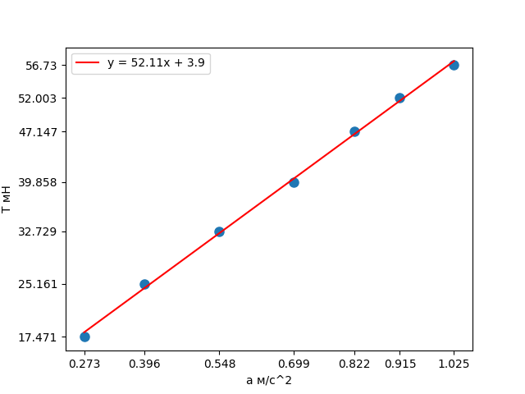

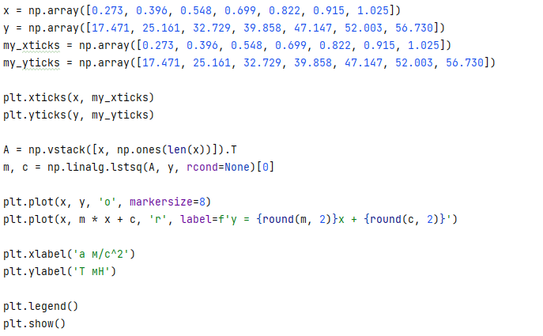

**Масса тележки, погрешность и сила трения**

$M_{1}=52,11 г$ $ΔM_{1}=5,55 г$ $F_{тр}=3.9 Н$

**Табл. 6 Разгоняемое тело – тележка, M1 = 95,3**

|  |  |  |  |  |
| --- | --- | --- | --- | --- |
| № опыта | Состав гирьки | m г | v1 м/с | v2 м/с |
| 1 | подвеска | 1,83 | 0,12 | 0,3 |
| 2 | подвеска +1 | 2,67 | 0,18 | 0,45 |
| 3 | подвеска +2 | 3,53 | 0,24 | 0,58 |
| 4 | подвеска +3 | 4,37 | 0,27 | 0,65 |
| 5 | подвеска +4 | 5,24 | 0,3 | 0,73 |
| 6 | подвеска +5 | 5,84 | 0,33 | 0,79 |
| 7 | подвеска +6 | 6,45 | 0,36 | 0,86 |

**Табл. 12 Ускорение тележки и натяжение нити по табл. 6**

$X_{1} = 0,15 м$ $X_{2} = 0,8 м$ $M_{1} = 95,3 г$ $g = 9,82 м/с^{2}$

$a= \frac{v_{2}^{2}-v_{1}^{2}}{2(x_{2}-x_{1})}$ $T=m(g-a)$

|  |  |  |  |
| --- | --- | --- | --- |
| № опыта | 𝑚, г | 𝑎, м/с^2 | 𝑇, мН |
| 1 | 1,83 | 0,058 | 17,864 |
| 2 | 2,67 | 0,131 | 25,870 |
| 3 | 3,53 | 0,214 | 33,908 |
| 4 | 4,37 | 0,269 | 41,738 |
| 5 | 5,24 | 0,341 | 49,672 |
| 6 | 5,84 | 0,396 | 55,034 |
| 7 | 6,45 | 0,469 | 60,312 |

**График зависимости силы натяжения нити от ускорения по табл. 12**

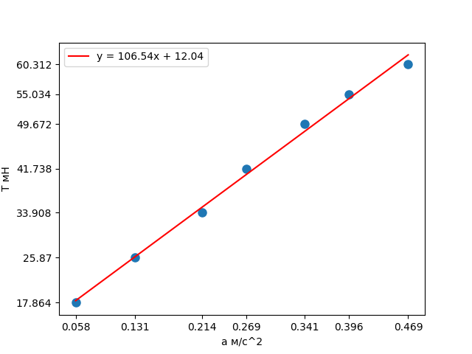

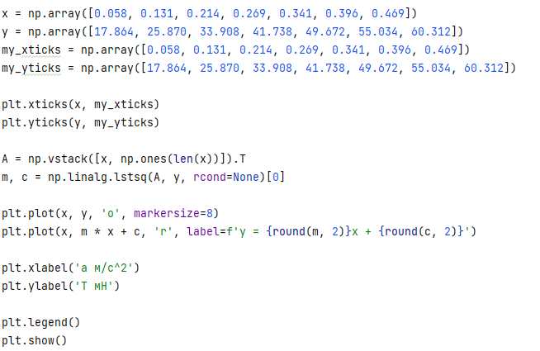

**Масса тележки, погрешность и сила трения**

6) Выводы

В результате проведения исследования центрального соударения двух тел было выяснено, что после абсолютно упругого и неупругого соударения происходят потери импульса и механической энергии.

В результате проведения исследования зависимости ускорения тележки от приложенной силы и массы тележки было выяснено, что с увеличением массы утяжелителя растет ускорение тела и сила натяжения нити, с увеличением массы тела падает ускорение и растет сила натяжения нити, что подтверждает второй закон Ньютона